

活动编号（ID）：
项目阶段 | □计划阶段 | □需求阶段 | ■概设阶段
项目阶段 | ■详计阶段 | □编码阶段 | □单元测试阶段
项目阶段 | □集成测试阶段 | □系统测试阶段 | □关闭阶段
产品名称 |  | 产品型号/版本 | 总页数
mbnet |  | V0.1 | 共 32 页

MBNET拨号
软件设计说明书
（仅供内部使用）

文 件 编 号： |  | KIPD-MB-0001
版 本 号： |  | V1.0Beta1.0
实 施 日 期： |  | 2006-03－08
** 等 级： |  | □** □** □**
编 制： | 赵欣
审 核：
会 签：
批 准：
注：选定文档信息“*等级”栏中的选项方框后，选择插入—符号—几何图形符■覆盖□。

修订记录

日期 | 版本号 | 描述 | 作者
2016-03-08 | 0.1 | 初稿完成 | 赵欣
2016-03-21 | 0.2 | 配合用户接口调整 | 赵欣
2016-4-5 | 0.3 | 格式修正 | 赵欣

文件的版本号由“V ×.×”组成，其中：
- 小数点前面的×为主版本号，取值范围为“0～9”。文件进行重大修订时主版本号递增1；
- 小数点后面的×为次版本号，取值为“0～9，a～z”。文件每修改一次时次版本号递增1；主版本号发生改变时，次版本号重新置0；
- 未批准发布的文件版本号为V0.×版，批准发布时为V1.0版。当主版本号发生改变时，前面只有次版本号不同的修订记录可以删除。

目录

1 目的 1
2 范围 1
3 定义 1
4 概要设计 2
4.1 背景知识 2
4.2 软件框架 2
4.3 功能概要设计 2
4.3.1 驱动注册及初始化 3
4.3.2 扫描服务 4
4.3.3 模块服务 6
4.3.4 用户拨号 10
4.3.5 事件回调 16
4.3.6 动态调试 17
4.3.7 线程关系 18
5 详细设计 18
5.1 驱动注册及初始化 18
5.1.1 数据描述 18
5.1.2 函数描述 22
5.2 扫描服务 27
5.2.1 数据描述 27
5.2.2 函数描述 30
5.3 模块服务线程 37
5.3.1 数据描述 37
5.3.2 函数描述 40
5.4 用户拨号 49
5.4.1 数据描述 49
最大长度限制 49
网络制式 49
运营商定义 50
返回值定义 50
5.4.2 函数描述 51
5.5 事件回调 59
5.5.1 数据描述 59
5.5.2 函数描述 59
5.6 调试服务： 60
5.6.1 数据描述 60
5.6.2 函数描述 60
6 测试设计 62
6.1 实现范例 62
6.2 测试结果 62
6.3 缺陷及改进 62
7 参考资料清单 62
注：通过插入目录方式自动生成，推荐保留二级目录。

目的
随着公司移动网络应用的不断深化、各种移动模块的出现、上网模式的进化、移动网络编码技术的进步，运营商的多样化。目前公司所使用的技术已经远远落后。在此背景下，迫切需要一个可以支持动态可扩展的组件，能够对拨号方式、模块种类、运营商、移动网络类型等核心问题进行动态扩展。

范围

定义
APN： access point name
PPP： point to point
NDIS： Network Driver Interface Specification，即网络驱动接口规范
IMSI： International Mobile SubscriberIdentification Number
AT：即Attention,AT指令一般应用于终端设备与PC应用之间的连接与通信。
MBNET：移动数据网络、用于拨号的通用框架

概要设计

背景知识

软件框架
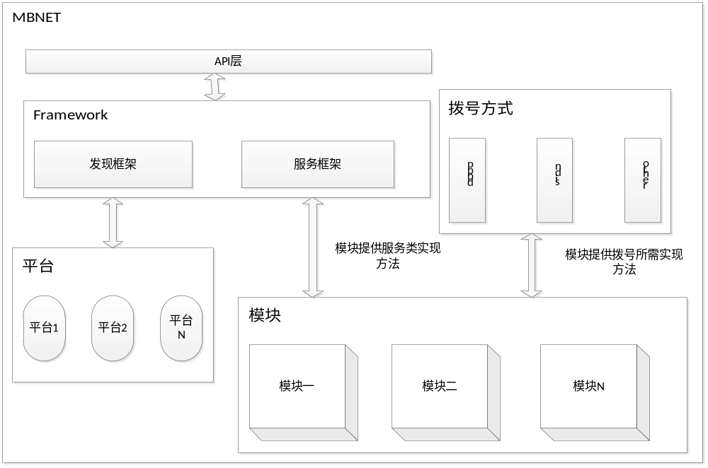
图1
Mbnet软件框架从层次上可以划分为三层，底层是模块操作层，称为驱动层，提供了模块的具体操作方法，每个模块对应一套标准的操作方法，此层向中间层提供统一的调用接口；中间层为服务层，它是连接驱动层与应用层的核心中间件，向下访问具体模块的操作接口，向上提供用户接口；最上层为应用层，调用mbnet提供的API函数，此层主要实现应用方面的集成。

功能概要设计
Mbnet按照具体的功能模块来分，可以分为五个部份。驱动注册与初始化、模块扫描服务、模块服务、调试服务、处理用户拨号、回调事件。其中模块服务是几个模块中的核必，与其它模块都有关系。

驱动注册及初始化
各个模块的控制方法、指令都存在较大的差异，为了框架统一，通过对模块功能的抽象，使所有模块能够向上层提供统一的功能控制接口。每个需要支持的模块，必须实现模块功能抽象的所有接口，此实现的一组操作方法称为模块驱动。
每个模块都应该提供一个驱动初始化函数，此函数主要完成各个操作接口函数指针的赋值；多个模块的初始化函数构成一个函数指针数组，mbnet启动后，遍历并执行初始化函数指针数组，然后把每个模块驱动放到drivers_list链表上，过程如图2所示：
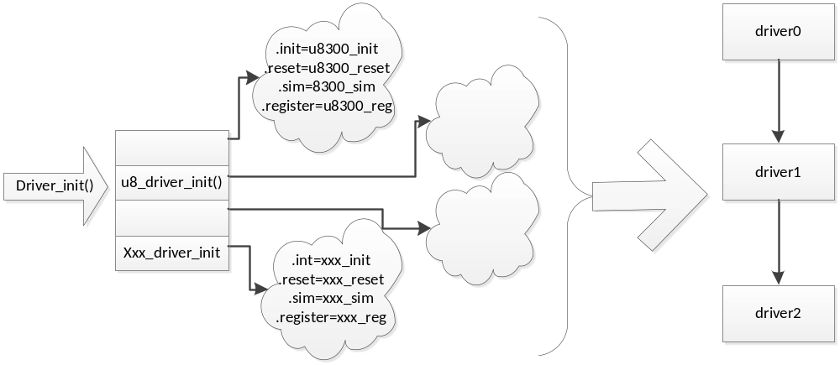图2
模块驱动中必须实现init、sim、imsi、signal、netmode、process功能接口，reset、stop、fix为可选接口，根据具体模块特性而定。Init接口用于向模块发送初始化指令；sim用于向模块发送检测sim卡状态指令；imsi用于向模块发送获得imsi信息指令；signal用于向模块发送获得信号质量指令；netmode用于向模块发送获得网络类型指令；process用于处理各个指令返回信息；reset用于复位硬件模块；stop用于向模块发送特定停止指令；fix用于拨号前向模块发送定制指令。
另一个可选项是void *data指针，它依赖具体的拨号方式特性，拨号方式决定data是否应该被初始化，应该被初始化成什么结构类型。如果模块的DialType为PPPD类型，则指针data必须被初始化为拨号脚本数组，数组中包含各中不同类型的拨号脚本；如果DialType为NDIS，则data可以指向NULL；如果是其它拨号类型，由其它拨号类型具体实现决定。
驱动对于模块的抽象，所有接口如图3所示：
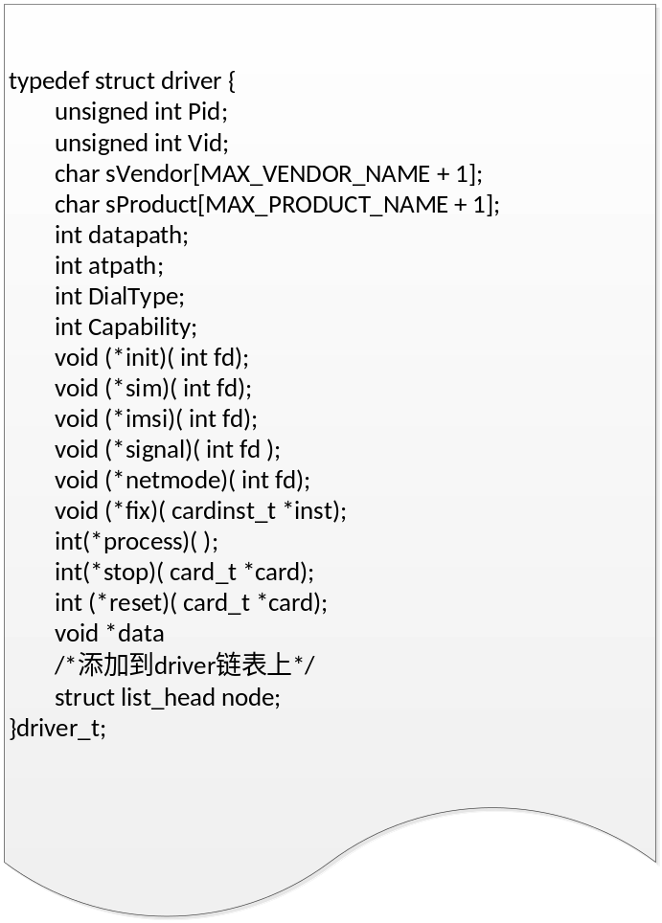
图3

扫描服务
模块扫描服务主要负责侦测系统上设备的变化情况。主要包括模块发现、模块匹配、模块实实例建立、模块实例销毁。它是mbnet初始化时必须要完成的任务，初始化后，其为周期性行为。

模块发现
当有3G/4G模块插入系统后，模块相关信息会在/proc/tty/driver/usbserial文件中有所记录，通过解析/proc/tty/driver/usbserial文件，可以获得已接入设备的基本情况，然后为每个检测到的设备建立临时实例，并记录其产品号、厂商号、物理槽位号、串口号等相关信息，然后把所有临时的实例加入scanned_list链表之中。

模块匹配
针对模块发现过程中发现的所有模块，与当前系统中active_list链表和inactive_list链表中的设备进行对比，确认系统中设备的变化情况，是否有新增？是否有移除？如果是新增，根据设备的产品号、厂商号来搜索驱动，如果驱动存在，启动设备实例建立流程，如果新增未找到驱动，则将设备存入inactive_list链表之中；如果发现有移除，将会启动设备实例销毁流程。

实例建立
确认模块的驱动存在后，并且此设备在原有系统中不存在，刚把此设备实例移入active_list链表之中，并对实例中的相关项进行初始化。结合扫描过程中的信息与找到驱动中的信息，对产品号、厂商号、产品名、厂商名、物理槽位号、软件索引号、AT通道号、数据通路号、模块能力集、同步锁初始化。随后为该模块启动服务。下图是模块与驱动这间的关系，驱动可以同时被几个模块同时拥有，一个设备可以同时接入多个同样的模块，多个模块可以使用相同的驱动正常工作。
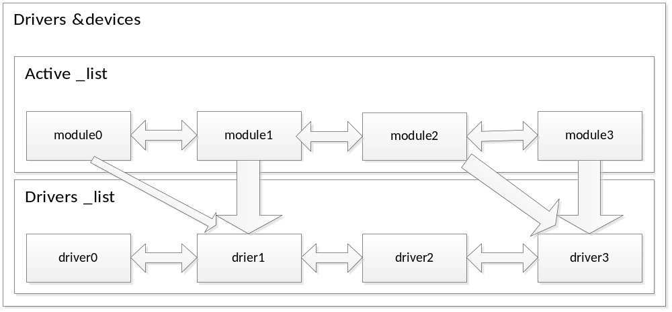
图4

实例销毁
此过程与实例建立是反向过程，主要是从系统中销毁已经不存在的设备，停止服务线程，从active_list中删除实例，释放实例所占用内存，释放设备在系统中所占的软件索引号。
因为实例存在于多线环境，释放内存必须在没有其它程序应用时，方可释放内存，最终的释放动作由模块的服务线程来执行，服务线程由实例引用计算和实例处的状态共同决定何时释放实例所占内存，并退出线程。

模块服务
当找到驱动后，就可以为模块启动服务线程了，线程主要处理与模块之间的通信，收集模块的各个状态，把各个状态更新到模块实例中去；服务线程根据模块所在的不同状态做出相应的操作。操作主要包括回调函数、网卡统计信息、路由控制、拨号控制、信号侦测、网络类型侦测、线程状态控制、短信操作、电话操作。
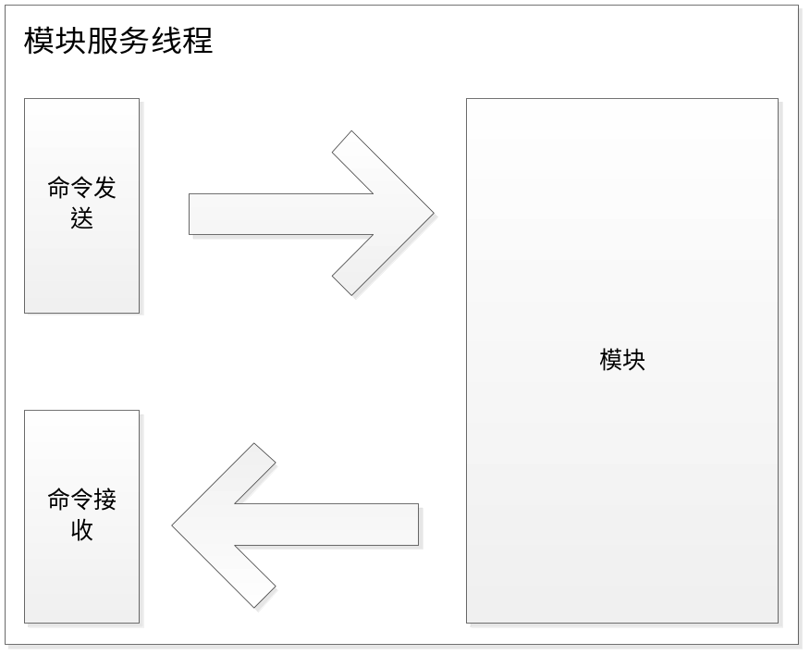
图5
服务线程通过服务的模块实例找到其对应的驱动，然后调用驱动中的各个方法与模块进行通信，具体的流程如下：
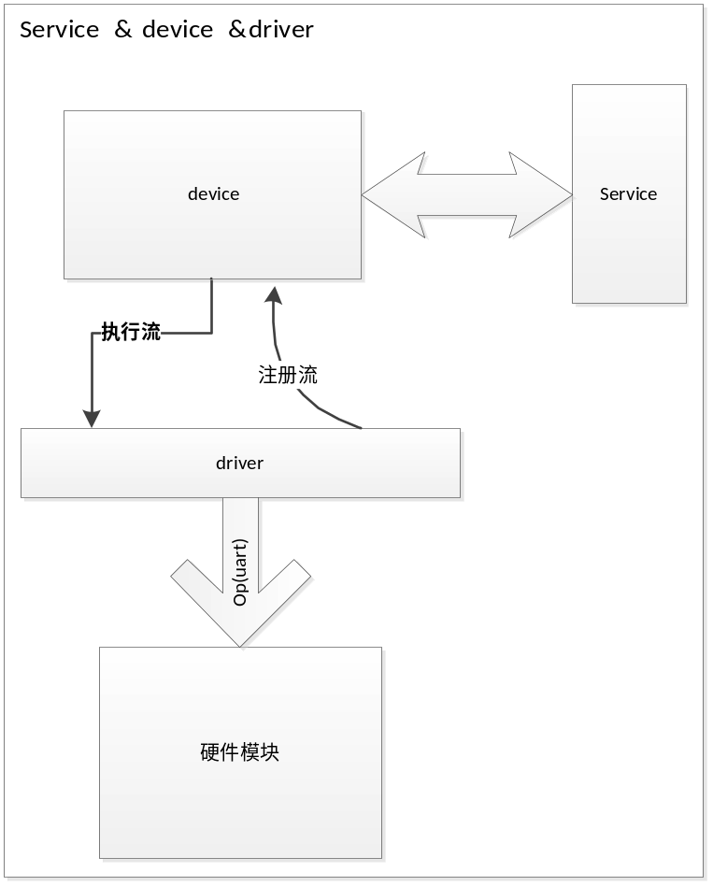
图6
服务线程共分八个状态，此八个状态完全由模块所处的状态来决定，它们分别是已经停止、已经开始、已经初始化、已经检测到SIM卡、已经获得网络运营商、已经注册上网络、正在拨号、已经拨上号、调式模式。根据模块的反馈信息，在八个状态中不停的转换，具体的变换图如下：
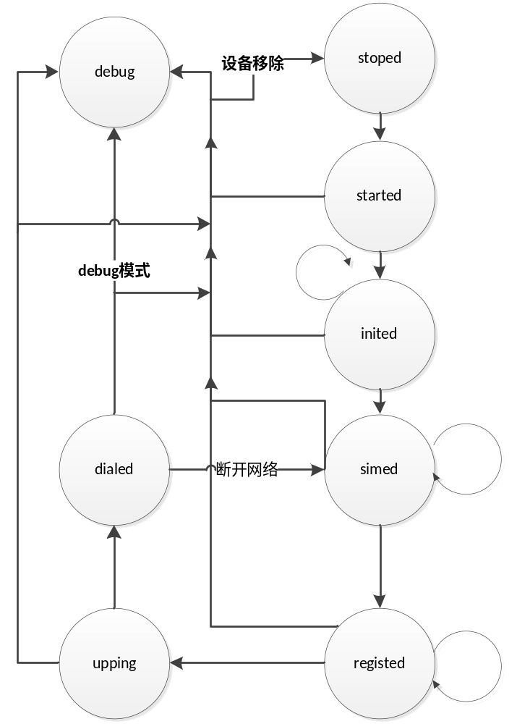
图7
当实例被建立，在启动服务线程之前，此阶段为stopped状态。
服务线程被成功启动后，状态变为started。
当服务线程成功运行后，接下来就要开始操作具体模块，主要是包括一些模块必要的初始化，初始化后，状态变为inited。
inited后第一件要处理的事情就是判断此模块中是否有sim卡片，这个动作应该要持续一段时间，以确认sim卡检测的有效性。有无sim作为程序运行的simed状态。
当检测到sim卡，首要任务是检测出目前sim卡属于哪个运营商的？通过向模块发送imsi指令获得sim卡的标识号，通过获得的标识号来判断运营商。此过程成功后，状态变为vendored。
而后检测目前sim卡是否已经注册到网络，注册上什么网络，此过程应该是个反复的过程，最终必须保证sim卡已经注册上网络了，不然程序不应该向其它状态变迁。注册上网络分两种情况，一种是模块自动注册上网络，另一种是利用用户的配制注册上网络。无论哪一种方式，必须保证模块已经注册上网络。如果注册不成功，后续的拨号过程会受到影响。在随后的用户拨号过程中，用户如果没有带有APN信息，则拨号直接失败，如果带有APN，拨号程序会做进一步尝试，利用新的APN进行尝试，如果还是注册不上网络，则拨号失败；如果成功注册上网络，则启动后续拨号流程。
当上述条件全部满足时，用户启动拨号过程，向服务线程申请把状态变为upping，然后等待服务线程处理，直到状态变为upping、或等待超时。
模块服务线程收到upping状态申请后，根据线程当关状态判断是否要处理，处理upping申请时，首先判断驱动中是否有指定fix操作，如果无fix操作接口，直接把模块运行状态改为upping状态；如果模块有定制的fix操作接口，则执行定制操作接口fix，确认操作成功后把模块运行状态改为upping状态。
当拨号程序成功执行，并且获得具体的ip地址后，表明拨号成功，把模块运行状态改为dialed状态。
当模块状态变为dialed后，服务线程不断的收集模块的信号质量、网络类型、是否有电话？是否有短信？上线时长、发送数据包、接收数据包等相关信息，以备用户读取。
当由于主动或者被动原因，使网络断开后，模块服务线程主动把模块运行状态改为simed状态，重新检查注册网络情况。
无论模块处在哪一个状态，当设备从系统中移除后，系统检测到后，都会把设备的状态设为STOPPED，最终销毁线程与实例。
无论模块处在哪一个状态，当用户发起调试申请时，服务线程会从当前状态中切到debug模式，并且停止对模块的所有操作，把对模块的操作权限转交给用户，当用户请求从debug模式中退出时，模块服务线程重新启动，并恢复到debug之前的状态。
模块服务线程处理外界的请求是分优先级的，目前可以处理debug、debug_exit、upping、downing 、stop五个请求。其中stop具有最高优先级，因为模块移除后，其它操作没有实质意义；debug与debug_exit两个请求具有次高优先级；接着是upping与downing；upping与downing虽是最低优先级，但却是用的最多的请求。

用户拨号
在调用MbnetInit( CardCB cb)初始化结束后，用户可以启动拨号流程，只要指定模块软件索引号与拨号配制信息，调用MbnetStart(int CardNo, dial_t *pt)接口，mbnet即可完成拨号。Mbnet根据传进来的模块软件索引号CardNo来确定模块实例。由模块实例的DialType来确认拨号方式，然后请求upping状态，等待状态变为upping状态，当变模块运行状态变为dialing后，根据DialType值确定启用PPPD拨号还是NDIS拨号，或者其它类型拨号。
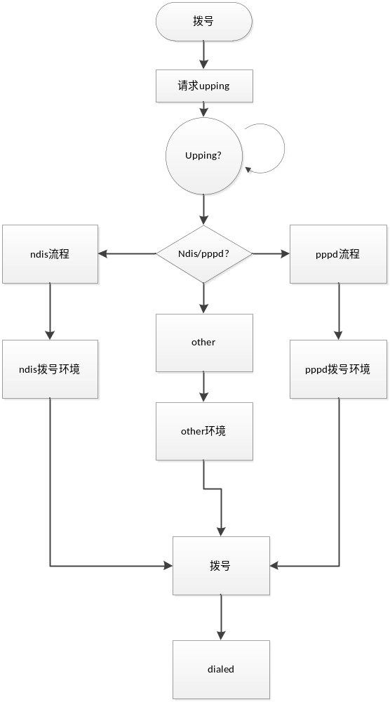
图8

Pppd拨号
Pppd拨号主要涉及两个二进制程序与三个拨号脚本，分别是pppd程序、chat程序、connect脚本、chat脚本、disconnect脚本。Pppd拨号过程主要是建立三个脚本，然后启动pppd进程即可。
脚本内容与网络类型及模块有很强的关联性，不同的模块、不同的网络类型都会导致拨号脚本的不同。为了可扩展性与兼容性，此信息应该统一放到模块的驱动之中。驱动通过DialType与具体的拨号方式进行匹配。
目前网络类型主要分为GSM/GPRS、CDMA2000、WCDMA、TDSCDMA、LTE。分属中国移动、中国联通、中国电信。每个模块驱动为每个运营商提供一个拨号模板，每个驱动中包含一个拨号数组。用户拨号时，拨号程序根据目前模块注册上的网络类型结合运营商，从模块驱动中选择正确的一组脚本模板（包括chat、connect、disconnect），然后再根据查模块实例中的其它实时信息，相应修改后生成最终的拨号脚本文件。
拨号时，系统通过模块实例找到其对应的驱动，从驱动中取出*data指针，根据目前模块注册上的网络，以运营商为数组索引，从data指针中取得一组拨号脚本模板，结合实例与驱动中的信息对模板中的相关字段进行更改，最终生成connect 、chat、disconnect三个拨文件，在/tmp目录创建三个文件，文件名的命名规则按照$modename_$physlot_$CardNo.xxx的方式来建立。其中$modename指的是模块的名称，$physlot是模块所在物理槽位号，$CardNo指的是软件上的索引号，xxx代表connect、chat、disconnect中的一个。系统调用pppd并以生成的三个文件为参数进行拨号与断开。
驱动中提供的拨号模板如下：
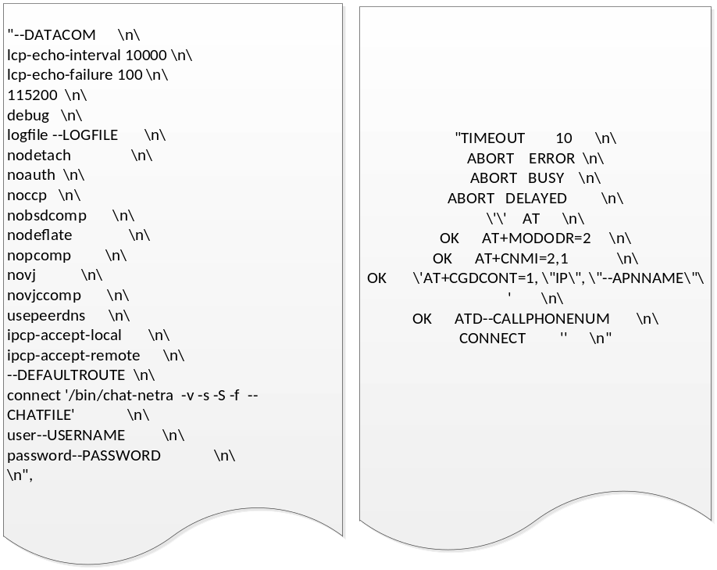
图9
其中—DATACOM、--CHATFILE、--USERNAME、--PASSWORD、--APNNAME等字段都会在创建文件时重新赋值。--DATACOM指的是拨号所用的串口号，CHATFILE指拨号所选用的认证脚本文件，--USERNAME指的是拨号时候的用户名，--PASSWORD指的是拨号时用的拨号密码，--APNNAME指的是拨号用的apn名称。
三个文件创建好后，通过fork启动一个子进程，在子过程中运行pppd程序，并且把上述建好的三个文件传递给pppd程序，随后pppd程序会根据三个脚本中的配制进行拨号。

Ndis拨号
相对于PPPD拨号，NDIS拨号相对简单很多，中间省去了拨号脚本的建立，ndis驱动加载后，系统中会自动生成usbnet的网络接口，在判断模块为NDIS拨号后，通过模块实例获得物理槽位号，通过槽位号找到对应的网络接口，然后fork一个了进程，在子进程中执行dhcpc程序即可。Dhcpc根据系统的dhcpc_script配制文件进行拨号。
另一个与PPPD拨号的差异点是APN信息的配制，PPPD有关APN相关的配制信息是放在拨号脚本中的，由PPPD程序使用，而NDIS拨号时，APN相关信息是要通过AT通道直接配制进入模块的，NDIS处理过程是要调用driver中的fix方法来完成这个配制的，所以对于NDIS拨号方式的模块驱动fix接口是必须要实现的。

通用APN
在一般的使用情况下，用户被不关心拨号的配制信息，并且在拨号时，也不会填写拨号的配制信息，此时系统将会启用通用的APN，为用户补上缺省的APN信息。
首先获得simcard的imsi，从imsi信息中判断出simcard所属运营商，然后结合目前所注册上的网络，从APN的数据库中查找到正确的APN信息。以下是关于APN数据库信息：
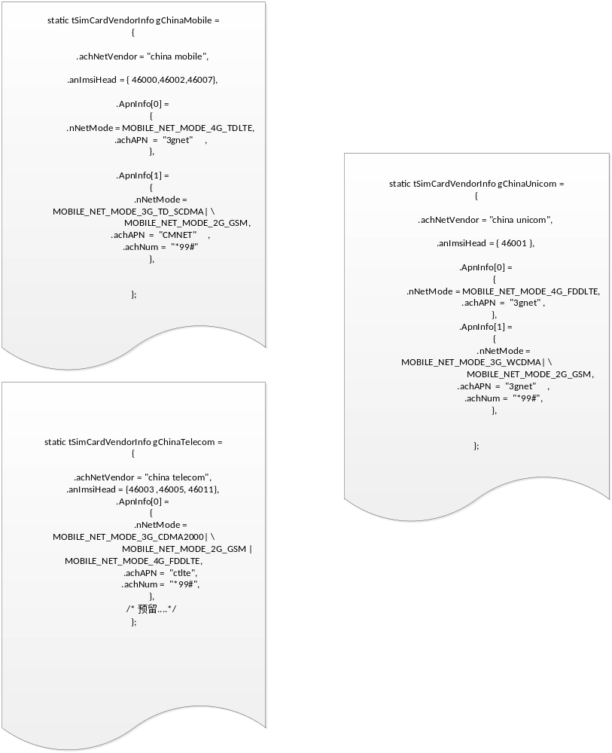
图10
获得通用APN后，根据当关的拨号类分别进行设置，当拨号类型为pppd时，通用APN信息结合模块提供的拨号模板生成拨号脚本。当拨号类型为ndis时，通用APN信息通过驱动的fix功能接口把相关信息通过AT通道写入模块。

事件回调
Mbnet与用户程序之间是异步运行的，用户程序可以主动从mbnet处获得具体模块的相关信息，也可以根据mbnet的回调选择性的获得具体模块的相关信息。
Mbnet向用户提供项事件，分别是短信通知事件、电话事件、网卡上线事件、网卡下线事件、sim卡插入事件、IMSI事件、网络类型变化事件、模块插入事件、模块移除事件、运营商事件。
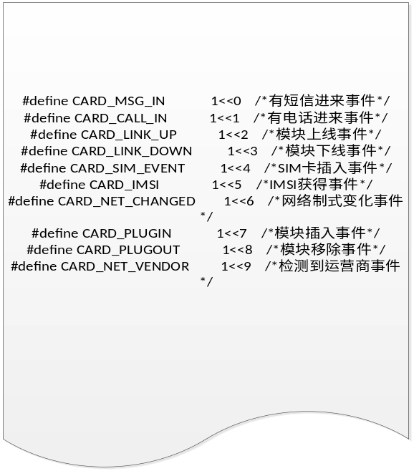
图11
Callback函数通过下图所示的结构与用户程序之间进行信息交换，其中card表示模块在系统中的软件索引号、event即为上图所示的具体事件号，而data是此次事件中传递给用户程序的数据，具体的结构由event事件决定。
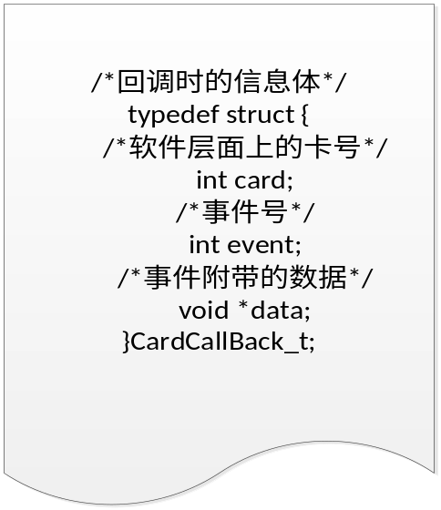
图11
Event为MSG_IN时，data为msg结构体类型，其中包含两个字符数组，分别表示电话号码与短信内容；当event为CALL_IN时，data指向字符串，字符串中存储电话号码；当event为LINK_UP、LINK_DOWN时，data为空；当event为SIM事件时，data指向个int型变量，此变量表明sim卡的状态值；当event为IMSI时，data指向一个字符串，此字符串为IMSI号；当event为NET_CHANGED时，data指向一个int型变量，此变量表明目前的网络类型；当event为plugin时，data向card_t结构变量，表明刚插入的设备的相关信息体；当event为plugout时，data为空；当event为NET_VENDOR时，data指向一个int型变量，此变量表明目前的网络运营商。

动态调试
调试通过网络通信来完成，mbnet集成一个网络服务，通过网络传送调试指令。服务负责解析用户输入的命令，执行后，把结果通过网络发送给调试端。目前在设备上可以通过telnet并指定端口来完成连接，连接后可以输入调试命令，目前主要包括help、enable、disable、devices、drivers、open、close、status、exit。
Help指令会列出目前所支持的指令，及各指令的用法；默认情况下mbnet仅通过syslog进行日志记录，console调试功能是关闭的，enable指令用于开启console调试，开启后可以通过当前console看到debug信息；devices指令会列出目前系统上所有的设备信息，包括active与inactive设备；drivers指令会列出目前mbnet所支持的所有模块驱动；open/close用于开启、关闭具体模块的控制模式，sendcmd指令依赖于此指令；status指令会返回指定模块的状态信息、运行信息；sendcmd指令可以向指定的模块发送AT指令；exit用于从调试中退出，同时关闭telnet连接。
未来有可能开发统一的组件调试方式，如通过dbus来构建所有组件调试。

线程关系
从线程、代码执行路径划分，mbnet组件共包含四个独立的线程单元。它们是模块发现线程、模块服务线程、调试线程、用户线程。
模块发现线程主要完成对于hotplug功能的支持，不断从系统中获得模块的变化情况。新建实例，启动模块服务、申请销毁实例。
模块服务线程用于管理特定的模块、控制模块的运行状态，处理其它线程的请求。
调试线程用于调式目的，向服务模块发送调试请求，进入调试模式后，对特定模块进行控制。
用户线程主要是通过调用mbnet提供的接口进入mbnet内部，主要是拨号、断开、与获得模块相关信息。
模块发现线程是模块服务线程的创建者，也是销毁的申请者；模块服务线程是模块发现线程的服务者。模块扫描通过向模块服务线程发送stopped请求来销毁模块服务线程。模块调试线程通过向服务线程发送debug请求来进入debug模式，通过发送debug_exit来退出debug模式。用户线程能过向服务线程发送upping请求来拨号，通过发送downing请求来断开网络。在模块服务线程被建立后，服务线程就成为其它线程的核心，所有服务必须通过服务线程来完成，这样保证了多线程下对于模块操作的原子性。

详细设计

驱动注册及初始化
主要涉及src/driver.c与各具体模块的驱动文件，如pppd_u8300.c文件。

数据描述

链表结构
static LIST_HEAD(drivers_list)；此链表用于存储所有初始化后的驱动。

数组结构
typedef void (*driver_init)(void)；
static driver_init gdrivers[]={
u8300_driver_init,
};
所有驱动的初始化函数构成的组数，在mbnet启动时，此数组中的元素，会逐个被执行，从而达到初始化驱动的目的。

驱动结构
typedef struct driver {
unsigned int Pid;
unsigned int Vid;
char sVendor[MAX_VENDOR_NAME + 1];
char sProduct[MAX_PRODUCT_NAME + 1];
int datapath;//数据通道在此模块接口上的偏移量
int atpath;//指令通道在此模块接口上的偏移量
int DialType;
/*模块的能力集，都支持哪些网络制式*/
int Capability;
/*
初始化,模块必须实现此接口
*/
void (*init)( int fd);
/*
simcard状态请求,模块必须实现此接口
*/
void (*sim)( int fd);
/*
获得imsi请求,模块必须实现此接口
*/
void (*imsi)( int fd);
/*
信号强度请求,模块必须实现此接口
*/
void (*signal)( int fd );
/*
注册上的网络请求,模块必须实现此接口
*/
void (*netmode)( int fd);
/*
这个接口是为有些模块定制的，正常的模块此接口可以不实现，
但是有些模块如果要求在拨号时候还要对模块操作，则要调用此接口
去处理一些额外的配制，这个接口就要有用了*/
void (*fix)( cardinst_t *inst);
/*
负责收集模块的相关信息,模块必须实现此接口，主要针对上面请求后，
处理模块的返回信息。
*/
int(*process)( int fd, msg_t *msg);
/*
当断开拨号时，要做的模块预处理接口,此接口根据模块特性，可选实现
*/
int(*stop)( int fd);
/*
整个阶段有效，此接品用于复位模块,模此情况下，模块要被复位,可选实现
*/
int (*reset)( int fd);
/*用于存储拨号相关的信息,具体结构与拨号类型有关,支持动态扩展*/
void *data
/*用于调试模式,发一条命令*/
int (*send_cmd)(int fd ,char *cmd);
/*用于调试模式，接收一条信息*/
int (get_one_msg)(int fd,char *msg);
/*添加到driver链表上*/
struct list_head node;
}driver_t;
此结构主要针对模块进行抽象，其中Pid、Vid、sVendor、sProduct、datapath、atpath变量可以从模块的具体硬件手册上获得，或者通过usb子系统查看获得，以上这些信息完全是由模块决定。DialType是由模块和最终用户选择共同决定，此处应该是模块所支持拨号方式中的一种。Capability 表明模块所支持的网络类型，模块本身决定，可以从模块的手册上找到。Init、sim、imsi、signal、netmode、fix、process、stop、reset、send_cmd、get_one_msg函数指针都是按照功能抽象出来的操作接口，具体模块根据自身的指令集对这些函数指针进行实现。Node用于把driver实例挂到drivers_list 链表上。*data指针对于指向模块特有的数据区，具体的数据类型与具体实现场景有关，如在pppd环境下，此*data指针用于指向拨号脚本模板，而在ndis环境下，此指针为空。
Init函数实现向模块发送初始化指令集；sim用于向模块发送sim卡状态检查指令集；imsi用于向模块发送获得imsi信息指令集；signal用于向模块发送获取信号质量指令集；netmode用于向模块发送检查网络类型指令集；fix用于向模块发送定制类指令集；process用于处理所有模块返回的信息；stop用于向模块发送停止指令集；reset用于向模块发送复位指令集；Send_cmd与get_one_msg不能与其它接口同时使用，仅在调试模式下可用。在调试模式下，其它函数指针不可用。send_cmd用于向模块发送特定的指令集；get_one_msg接口用于从模块收取一条信息，与send_cmd函数配合使用。

函数描述

函数 void drivers_init(void)
void drivers_init( void )
{
int i;
int array_cnt = 0;
driver_t *d = NULL;
array_cnt = sizeof(gdrivers)/sizeof(driver_init);
for( i = 0 ; i< array_cnt ; i++)
{
register_driver(gdrivers[i]());
}
}
此函数用于初始化所有已知的驱动。所有已知的驱动会把自身的初始化函数放在全局gdrivers数组之中，当执行drivers_init时,将会调用各个模块的初始化函数。

初始化函数
每个模块的初始化函数名都是不同的，目前的命名规则为：$模块名_driver_init如void u8300_driver_init(),此函数位于各自的驱动代码中。主要完成驱动结构中的各指针、变量的赋值与初始化。
driver_t * u8300_driver_init( void )
{
static int u8300_inited = 0;
if( !u8300_inited )
return &u8300_driver;
u8300_inited++;
u8300_driver.Vid = 0x1c9e;
u8300_driver.Pid = 0x9b05;
u8300_driver.sProduct = "8300";
u8300_driver.sVendor = "LONGSUNG";
u8300_driver.datapath = 2;
u8300_driver.atpath = 1;
u8300_driver.DialType = PPPD_DIAL_TYPE;
u8300_driver.Capablity = MBNET_4G_MODE_TDLTE | MBNET_4G_MODE_TELECOM_FDDLTE | MBNET_4G_MODE_UNICOM_FDDLTE;
u8300_driver.init = u8300_init;
u8300_driver.sim = u8300_sim;
u8300_driver.imsi = u8300_imsi;
u8300_driver.signal = u8300_signal;
u8300_driver.netmode = u8300_netmode;
u8300_driver.fix = u8300_fix;
u8300_driver.process = u8300_process;
u8300_driver.stop = u8300_stop;
u8300_driver.reset = u8300_reset;
u8300_driver.data =(void *)&u8300_script;
return &u8300_driver;
}
模块的初始化函数主要完成对driver_t结构中各个成员的赋值，如8300模块的Pid、Vid、能力集等。
除了模块固有特性外，还要为模块实现对应的功能接口。
static void u8300_init( int fd)
{
//TODO
}
static void u8300_sim( int fd)
{
//TODO
}
static void u8300_imsi( int fd )
{
//TODO
}
static void u8300_signal ( int fd )
{
//TODO
}
static void u8300_netmode( int fd )
{
//TODO
}
static void u8300_fix (cardinst_t *inst)
{
//TODO
}
static int u8300_process( mst_t *msg)
{
//TODO
return 0;
}
static void u8300_reset( int fd )
{
//TODO
}
static void u8300_stop( int fd )
{
//TODO
}
static int u8300_get_one_msg( int fd , char *msg)
{
//TODO
}
static int u8300_send_cmd( int fd , char *cmd)
{
//TODO
}
针对于DialType类型为PPPD_DIAL_TYPE的模块而言，其*data也是必须初初始化的，其数据类型由pppd所用的管理结构决定，具体参见pppd章节。8300的*data指针赋值如下：
static pppd_script_t u8300_script =
{
.script[UNICOM_NETMODE]=
{
.pppd_connect_script=
"--DATACOM\n\
lcp-echo-interval 10000 \n\
lcp-echo-failure 100 \n\
115200 \n\
debug \n\
logfile --LOGFILE\n\
nodetach\n\
noauth \n\
noccp \n\
nobsdcomp \n\
nodeflate \n\
nopcomp \n\
novj \n\
novjccomp \n\
usepeerdns \n\
ipcp-accept-local \n\
ipcp-accept-remote \n\
--DEFAULTROUTE \n\
connect '/bin/chat-netra -v -s -S -f --CHATFILE' \n\
user--USERNAME \n\
password--PASSWORD \n\
\n",
.pppd_chat_script =
"TIMEOUT 10 \n\
ABORT ERROR \n\
ABORT BUSY \n\
ABORT DELAYED \n\
\'\' AT \n\
OK AT+MODODR=2 \n\
OK AT+CNMI=2,1 \n\
OK \'AT+CGDCONT=1, \"IP\", \"--APNNAME\"\' \n\
OK ATDT--CALLPHONENUM \n\
CONNECT '' \n",

},
};

扫描服务
主要涉及src/mbnet.c

数据描述

链表、链表头
static LIST_HEAD(scanned_devices);
static LIST_HEAD(inactive_devices)
static struct{
pthread_mutex_t mutex;
/*32bit数据用作bitmap已经够用了，虽说支持动态热插拨，设备上不可能超过32个模块！！！*/
unsigned int bitmap;
struct list_head head;
}active_devices;
Scanned_devices用于存储某次扫描到的所有设备，inactive_devices用于存储无驱动的设备，active_devices用于存储正在运行的设备。
扫描线程每次都会把扫描到的设备加入到scanned_devices链表中，然后开始为某个设备寻找驱动，如果未找到驱动，则把设备从scanned_devices链表中移入inactive_devices链表中。如果发现驱动，刚把设备移入active_devices链表中，并且从bitmap中寻找一个空位作为CardNo标号。

Cart_t结构
typedef struct {
/*模块的产品号*/
unsigned int Pid;
/*模块的厂商号*/
unsigned int Vid;
/*模块的厂商名*/
char sVendor[MAX_VENDOR_NAME + 1];
/*模块的产品名*/
char sProduct[MAX_PRODUCT_NAME + 1];
/*物理接口*/
char PhySlot[MAX_PHYSLOT_LEN];
/*软件层次上的卡号*/
int CardNo;
/*系统扫描后ttyUSB的起始号码*/
int ttyUSBBase;
/*上面是扫描后可获得信息，后面是驱动加载后方可获得的信息*/
/*真正的AT通道号,由base+drier中指定的偏移值计算而来*/
int ttyUSBAt;
/*真正的数据通道号,由base+drier中指定的偏移值计算而来*/
int ttyUSBData;
/*是否有simcard*/
int SimCard; /*255--Invalid; 1--valid; other value--Invalid*/
/*IMIS*/
char IMSI[MAX_IMSI_LEN];
/*模块的能力集，都支持哪些网络制式*/
int Capability;
/*目前的运营商*/
char NetVendor[MAX_NETVENDOR_NAME ];
/*目前注册上的网络*/
int CurrentNetMode;
/*因不能网络下，标准不一，
此处根据CurrentNetMode换算后的值,
向用户统一
*/
int SigStrength;
/*拨上号对应的网络接口*/
char nic[MAX_INTERFACE_NAME ];
/*模块上线总时间*/
unsigned int iOnLineTime;
/*模块总共收到的数据*/
unsigned int iInDataCount;
/*模块总共发送的数据*/
unsigned int iOutDataCount;
/*模块的本端地址*/
unsigned int local_ipaddr;
/*模块的远端地址*/
unsigned int peer_ipaddr;
/*模块的第一dns地址*/
unsigned int dns1_addr;
/*模块的第二dns地址*/
unsigned int dns2_addr;
} card_t;
此结构用于mbnet与用户之间的交互，此结构主要负责抽象模块硬件方面的特性和用户关注的一些特性，具体信息请参照代码注解。此结体中的Pid、Vid是在扫描服务中就可以获得；扫描服务通过模块的Pid、Vid来寻找模块驱动、扫描服务通过与inactive_devices和active_devices中的Pid、Vid比较来获得是否有模块插入、移除。扫描服务找到驱动后，为模块创建模块实例cardinst_t，并且对card_t结构中的变量再次进行初始化。

实例结构
typedef struct instance {
/*用于保护dev与status,其它的不用保护*/
pthread_mutex_t dev_mutex;
card_t dev;
/*配制信息*/
dial_t login;
/*驱动指针*/
driver_t *driver;
thread_t thread_info;
/*添加到实例链表上*/
struct list_head node;
}cardinst_t;
实例结构是一个比较大的数据结构，它包含了card_t结构、dial_t结构、driver_t结构、thread_t结构，其中dev为模块的抽象实例、driver为驱动的指针、login为拨号配制信息、thread_info为线状态。

函数描述

扫描线程创建
static int create_hotplug_thread ( void )
{
int ret = -1;
pthread_t tid;
ret = pthread_create(&tid, NULL, scan_thread , NULL);
if(ret)
return ERROR;
pthread_detach(tid);
g_scan_tid = tid;
return OK;
}
在执行MbnetInit接口时，此函数会被执行，为Mbnet创建一个扫描线程。

扫描设备
static int devices_scan( void )
{
FILE *fp = NULL;
char *line = NULL;
char *p, *p1;
size_t len = 0;
ssize_t nbytes;
char buf[32];
int cardnums = 0;
int ttybase;
int i;
cardinst_t *card = NULL;
fp = fopen(USB2SERIALFILE, "r");
if(!fp)
{
perror("Open" USB2SERIALFILE "Failed:");
return NO_DEVICE;
}
while((nbytes = getline(&line, &len, fp)) != -1)
{
p = strstr(line, "modem");
if ( !p ){
free(line);
line = NULL;
continue;
}
p = strstr(line, "path:");
if(strcmp(buf, p+5))
{
/*发现一个新的模块*/
LOGD("find a device physlot is %s",p+5);
card = malloc(sizeof(cardinst_t));
if(NULL == card)
return ERROR;
memset( card, 0, sizeof(cardinst_t));
cardnums++;
card->dev.CardNo = cardnums - 1;
card->dev.ttyUSBBase = atoi(line);
p1 = strstr(line, "vendor:");
card->dev.Vid = strtol(p1+7, NULL, 16);
p1 = strstr(line, "product:");

card->dev.Pid = strtol(p1+8, NULL, 16);
memcpy(card->dev.PhySlot, p+5, strlen(p+5));

pthread_mutex_init(&card->dev_mutex , NULL);
pthread_mutex_init(&card->thread_mutex , NULL);
/*加到链表中去*/
LOGD("add Card %d to scanned_devices", card->dev.CardNo);
list_add_tail(&card->node,scanned_devices);
}
memcpy(buf, p+5, strlen(p+5));
}
if(line)
free(line);
fclose(fp);
return cardnums;
}
此函数主要是解析/proc/tty/driver/usbserial文件，为发现的设备建立一个模块实例，并初始化模块实例，获得Pid、Vid、PhySlot等信息。把扫描到的所有设备加入到scanned_devices链表中。

扫描线程
static void *scan_thread( void *arg )
{
struct list_head *pos = NULL;
struct list_head *n = NULL;
struct list_head *ipos = NULL;
int match = 0;
cardinst_t *inst = NULL;
cardinst_t *iinst = NULL;
struct driver_t *driver = NULL;
CardCallBack_t cbpara;
sprintf(buf, "%s", "mbnet_scan_service");
prctl(PR_SET_NAME, buf);

while(1){
/*扫描并且更新到scanned_devices list中去*/
if( devices_scan() <= 0){
sleep(5);
continue;
}
/*首先检查一下是否有移除的设备*/
pthread_mutex_lock(&active_devices.mutex);
list_for_each_safe(pos, n, &active_devices.head){
/*检查并销毁*/
//TODO
}
pthread_mutex_unlock(&active_devices.mutex);
/*以下处理新增设备*/
/*检查是否在active_devices list中已经存在？*/
list_for_each_safe( pos, n, &scanned_devices){
inst = list_entry( pos, cardinst_t, node );
pthread_mutex_lock(&active_devices.mutex);
list_for_each(ipos , &active_devices.head){
iinst = list_entry(ipos, cardinst_t , node);
if(inst->dev.Pid == iinst->dev.Pid && inst->dev.Vid == iinst->dev.Vid && ! strcmp(inst->dev.PhySlot,iinst->dev.PhySlot)){
match = 1;
break;
}
}
pthread_mutex_unlock(&active_devices.mutex);

/*删除scanned_devices list中的设备,因为此设备已经存在*/
if(match ){
list_del( pos);
free(inst);
match = 0;
}
}
/*检查是否在inactive_devices list中已经存在*/
if( !list_empty( &scanned_devices) && !list_empty( &inactive_devices) ){
list_for_each_safe( pos, n, &scanned_devices){
inst = list_entry( pos, cardinst_t, node );
list_for_each(ipos , &inactive_devices){
iinst = list_entry(ipos, cardinst_t , node);
if(inst->dev.Pid == iinst->dev.Pid && inst->dev.Vid == iinst->dev.Vid && ! strcmp(inst->dev.PhySlot,iinst->dev.PhySlot)){
match = 1;
break;
}
}
/*删除scanned_devices list中的设备,因为此设备已经存在*/
if(match ){
list_del( pos);
free(inst);
match = 0;
}
}
}
/*本查是否有驱动*/
if( !list_empty( &scanned_devices)){
list_for_each_safe( pos , n , &scanned_devices){
inst = list_entry( pos , cardinst_t ,node );
driver = get_driver(inst->dev.Vid, inst->dev.Pid);
if( !driver){
/*没有驱动，就把加到inactive_devices list中去*/
list_del( pos );
list_add_tail ( pos , &inactive_devices);
LOGD("Add a device to inactive_devices_list\n");
}
}
}
/*经过上面操作，创建新的实例,并启动服务*/
if(!list_empty(&scanned_devices)){
//TODO
}
}
}
扫描线程首先调用devices_scan函数收集系统上存在的所有模块。
检查目前在运行的active_devices链表中的设备是否全部在scanned_devices中，如果有设备不在，则此设备已经从系统上移除，扫描线程把此设备从active_devices链表上移除，并且发送stopped请求给模块服务线程，请求销毁模块与模块服务线程。
检查scanned_devices链表中的模块与active_devices、inactive_devices链表中的差异，如果发现scanned_devices中的设备在以上两个链表中已经存在，则从scanned_devices链表中移除并销毁此模块实例。
检查scanned_devices中的设备在active_devices、inactive_devices链表中都不存在，则此设备为新插入设备，通过设备的Pid、Vid为设备匹配驱动，如果找到驱动则把设备从scanned_devices链表中移入active_devices链表并启动模块服务线程；如果未找到匹配的驱动，则把设备从scanned_devices链表移入inactive_devices链表中。

模块服务线程
系统中每个模块在被建立实例以后，mbnet会为其创建一个专门的服务线程。所有关于此模块的操作，最终都由此线程来处理。

数据描述

模块状态宏
/*模块已经停止工作,线程已经退出*/
#define CARD_STATUS_STOPPED 1<<0
/*模块服务线程已经开始运行*/
#define CARD_STATUS_STARTED 1<<1
/*模块已经被初始化*/
#define CARD_STATUS_INITED 1<<2
/*模块已经检测到simcard*/
#define CARD_STATUS_SIMED 1<<3
/*模块已经检测到运营商*/
#define CARD_STATUS_VENDOR 1<<4
/*模块已经注册上网络*/
#define CARD_STATUS_REGISTERED 1<<5
/*模块正在拨号*/
#define CARD_STATUS_UPPING 1<<6
/*模块已经拨上号*/
#define CARD_STATUS_DIALED 1<<7
/*模块正在关闭*/
#define CARD_STATUS_DOWNING 1<<8
/*模块处在调试模式*/
#define CARD_STATUS_DEBUG 1<<9
/*模块处在退出模式*/
#define CARD_STATUS_DEBUG_EXIT 1<<10
从模块的运行阶段，可以把其分为十个运行状态，模块服务线程正是通过这十个运行状态来控制模块行为变迁。
CARD_STATUS_STOPPED表明设备正准备销毁，等待核心资源的释放，一旦所有资源确认已经释放，服务线程、实例将会自行销毁。
CARD_STATUS_STARTED表明服务线程刚刚启动；CARD_STATUS_INITED表明已经对模块进行相应的初始化；CARD_STATUS_SIMED表明服务已经检查到sim卡片；CARD_STATUS_VENDORED表明服务已经检测到目前的运营商；CARD_STATUS_REGISTERED表明服务已经检测到注册的网络；CARD_STATUS_UPPING表明服务线程收到拨号请求、或者正在拨号状态；CARD_STATUS_DIALED表明已经拨上网络；CARD_STATUS_DOWNING表明服务线程收到断网请求、或正在断网状态；CARD_STATUS_DEBUG表明收到调试请求、或正处在调试阶段；CARD_STATUS_DEBUG_EXIT表明收到退出调试请求；

请求结构
typedef struct {
unsigned int request;
struct list_head node;
}request_t;
所有请求按照先后顺序依次挂入链表中，服务线程每次从链表中取出所有请求，对其处理。目前服务线程共支持五种请求，分别是CARD_STATUS_STOPPED、CARD_STATUS_UPPING、CARD_STATUS_DOWNING、CARD_STATUS_DEBUG、CARD_STATUS_DEBUG_EXIT。其中CARD_STATUS_UPPING与CARD_STATUS_DOWNING是反向操作，所以必须判断用户最终的请求是哪一个？执最后一个请求即可。CARD_STATUS_DEBUG与CARD_STATUS_DEBUG_EXIT的关系类似于CARD_STATUS_DOWNING与CARD_STATUS_UPPING的关系。

交互结构
typedef struct msg{
int simcard;
int netmode;
int signal;
char IMSI[MAX_IMSI_LEN];
char NetVendor[MAX_NETVENDOR_NAME ];
char phone[16]
char msg[256];
}msg_t;
此结构为模块服务线程与模块驱运之间的交互结构，通过此结构，服务线程可以从驱动中获得服务关心的状态、信息、事件。服务线程在调用驱动的process接口时，把此结构传递过去，process在处理模块的具体信息时，会设置此结构。服务线程利用返回的具体信息来控制线程的运行模式。

线程管理结构
typedef struct thread {
/*结构同步锁 */
pthread_mutex_t thread_mutex;
/*当前模块运行状态*/
unsigned int flag;
/*模块权限抢占之前的状态，仅限debug模式有用*/
unsigned int old_flag;
/*存储外部请求链表*/
struct list_head req;
/*模块上线时的时间点*/
long onLine;
//实例引用计算
unsigned int count;
/*AT通道文件描述符*/
int at_fd;
/*拨号程序的进程号*/
pid_t dial_pid;
/*模块服务线程号*/
pthread_t server_tid;
}thread_t;
线程管理结构中存储了线程运行时的各种状态，flag是线程当前的状态；old_flag是切入debug模式之前的状态；req是请求链表，其中存储了所有外部请求；onLine记录线程上线的时间点；count是实例的应用计算；at_fd是模块的AT通道描述符；pid是模块的拨号时生成的进程id；server_ti是此模块服和线程的线程id。

函数描述

设备引用
static int get_device( cardinst_t *inst)
{
if( !inst )
return ERROR;
pthread_mutex_lock( &inst->thread_mutex);
inst->thread_info.count++;
pthread_mutex_unlock( &inst->thread_mutex);
return OK;
}

设备释放
static int put_device( cardinst_t *inst)
{
if( !inst )
return ERROR;
pthread_mutex_lock( &inst->thread_mutex);
inst->thread_info.count--;
pthread_mutex_unlock( &inst->thread_mutex);
return OK;
}
在多线程环境下，为了保证模块实例释放的安全性，在使用模块实例时必须配对使用以上两个函数，在引用模块时，调用get_device函数，在退出引用时，调用put_device函数；在移除模块时，服务线程可以通过实例的引用计数来判断释放动作是否安全。 用户接口、debug线程、两处要使用引用计数。扫描服务因为是模块动态变化的触发条件，它与模块服务线程之间存在串行化，并且最终释放内存是服务线程，所以服务线程、扫描线程不必使用引用计数。

创建服务线程
static int create_service_thread(cardinst_t *card)
{
int ret = -1;
pthread_t tid;

if( NULL == card )
return ERROR;
ret = pthread_create(&tid, NULL, service_thread, card);
if(ret)
return ERROR;
pthread_detach(tid);
pthread_mutex_lock(&card->thread_mutex)
card->thread_info.server_tid = tid;
pthread_mutex_unlock(&card->thread_mutex);
return OK;
}
扫描服务线程在建立模块实例时调用此函数，用于创建并启动服务线程。

服务线程
服务线程是整个mbnet的核心，它贯穿模块的整个生命周期，负责处理模块的所有控制。服务线程主要处理三部份内容，分别是模块状态的控制、检查；网络接口的控制、检查；外部请求的处理。

模块控制
模块状态控制主要是指设备刚被发现时，服务线程要处理的事件。服务线程通过调用模块驱动提供的控制方法，使得模块能够主动的进行状态变化、从检测SIM卡、检测运营商、到检测注册上的网络。从状态图上看，它控制了SIM卡从STOPPED到REGISTERED的转变过程。
case CARD_STATUS_STARTED:
if( driver->init)
driver->init( thread->at_fd);

pthread_mutex_lock(&thread->thread_mutex);
thread->flag = CARD_STATUS_INITED;
pthread_mutex_unlock(&thread->thread_mutex);
break;
/*模块已经初始化，下一步要做的是检醒simcard状态*/
case CARD_STATUS_INITED:
if(driver->sim)
driver->sim( thread->at_fd);
break;
/*simcard已经检测到，下一步去获取运营商*/
case CARD_STATUS_SIMED:
if(driver->imsi)
driver->imsi( thread->at_fd);
break;
/*运营商已经拿到，下一步看注册上什么网络了*/
case CARD_STATUS_VENDOR:
if(driver->netmode)
driver->netmode( thread->at_fd);
break;
/*已经注册了,等待拨号*/
case CARD_STATUS_REGISTERED:
/*正在拨号*/
case CARD_STATUS_UPPING:
/* 已经拨上号*/
case CARD_STATUS_DAILED:
/*正在断开网络*/
case CARD_STATUS_DOWNING:
if(driver->signal)
driver->signal( thread->at_fd);
if(driver->netmode)
driver->netmode( thread->at_fd);
break;
default:
LOGE("unsupport card status\n");
break;
}
/*接收模块信息并处理*/
/*更新网络状态*/
memset(&msg, 0,sizeof(msg));
if(driver->process){
driver->process( thread->at_fd, &msg);
/*根据msg返回值，来重新确定模块的运行状态*/
//TODO
此过程是服务线程主动执行的过程，为拨号做准备工作。它通过调用模块驱动提供的控制接口，控制模块状态的变迁。它通过驱动的process接口接收模块的状态信息，由返回的状态信息决定下一步的控制方法。

网口控制
网口控制与检查是指在用户发起拨号后、或者在断开网络后服务线程要处理的事件。从状态图变迁过程看，它主要处理UPPING、DIALING、DOWNING、DIALED之间的状态控制，并且在此过程中会设置网口的路由。
pthread_mutex_lock(&thread->thread_mutex);
thread_flag = thread->flag;
pthread_mutex_unlock(&thread->thread_mutex);

if( thread_falg == CARD_STATUS_DIALING || thread_flag == CARD_STATUS_UPPING || thread_flag == CARD_STATUS_DIALED){
ret = card_link( thread_flag);
/*根据card_link返回值来重新确定模块的运行状态*/
//TODO
}
服务线程通过card_link函数来获得目前的网络接口工作状态，由目前的工作状态确定服务线程下一个运行状态。

外部请求
外部请求包括用户拨号请求，调试请求，移除请求。移除请求优先级最高，调试请求次之，用户拨号请求最低。因高优先级请求的特殊性，当处理高优先级请求时，其它低优先级请求将会被忽略。
用户拨号请求包括连接与断开，两个动作是反向请求。在一次处理中，如果连接、断开两个请求都有，并且有多次，服务线程只要处理最后一次请求即可。调试请求与拨号请求类似，也是两个反向动作。
首先扫描请求链表，确认哪些请求是要处理的。
unsigned int down_up_request = 0;
unsigned int debug_request = 0;
unsigned int stop_request = 0;
pthread_mutex_lock(&thread->thread_mutex);
thread_flag = thread->flag;
if( !list_empty ( &thread->req)){
/*检查出用户最后的有效请求，忽略前面重复请求*/
list_for_each_safe( pos ,n , &thread->req){
request = list_entry( pos , request_t , node );
list_del( pos );
if( request->request == CARD_STATUS_DEBUG_EXIT || request->request == CARD_STATUS_DEBUG)
debug_request = request->request;
if( request->request == CARD_STATUS_UPPING || request->request == CARD_STATUS_DOWNING)
down_up_request = request->request;
if( request->request == CARD_STATUS_STOPPED)
stop_request = request->request;
free(request);
}
}
移除请求具有最高优先级，直接操作线程运行状态，实现如下：
if( !stop_request ){
if(thread_flag == CARD_STATUS_STOPPED)
continue;
pthread_mutex_lock(&thread->thread_mutex);
thread->flag = CARD_STATUS_STOPPED;
pthread_mutex_unlock(&thread->thread_mutex);
}
状态变为STOPPED后，服务线程就会一直在此状态下运行，等待销毁实例。
case CARD_STATUS_STOPPED:
pthread_mutex_lock(&thread->thread_mutex);
count = thread->count;
pthread_mutex_unlock(&thread->thread_mutex);
/*在状态为STOPED时，一旦count变为1(仅有本线程占用)，不会再有其它线程可以操作到此实例因为实例已经从链表移除，其它程序不可能访问到此实例*/
if(count == 1){
/*pthread_mutex_t is destory?*/
free(inst);
pthread_exit(0);
}else{
usleep(50*1000);
/*可能还有些接口没有退出,等待其结束*/
continue;
}
break;
调试请求具有第二优先级，如果之前没有STOPPED请求，并且目前还未在STOPPED运行状态，则可以直接进行DEBUG模式、或退出DEBUG模式。
/*如果是处在stopped模式时，其它已经无意义,包括debug*/
if( thread_flag == CARD_STATUS_STOPPED)
continue;
if(debug_requset == CARD_STATUS_DEBUG){
/*已经在debug模式，无意义*/
if( thread_flag == CARD_STATUS_DEBUG)
continue;
/*抢占目前线程权限*/
pthread_mutex_lock(&thread->thread_mutex);
thread->old_flag = thread->flag;
thread->flag = CARD_STATUS_DEBUG;
pthread_mutex_unlock(&thread->thread_mutex);
}else{
/*并不在debug模式，无意义*/
if(thread_flag != CARD_STATUS_DEBUG)
continue;
/*恢复服务线程权限*/
pthread_mutex_lock(&thread->thread_mutex);
thread->flag = thread->old_flag;
pthread_mutex_unlock(&thread->thread_mutex);
}
当进入DEBUG模式后，服务线程将放弃对模块的控制，直到收到DEBUG_EXIT请求为止，服务线程从DEBUG模式退出，并恢复进入DEBUG模式之前的状态。
case CARD_STATUS_DEBUG:
sleep(1);
continue;
break;
用户拨号请求包括连接与断开两个请求。连接请求必须发生在设备已经可以拨号的状态上方可有效，如低于VENDORED状态，请求将被忽略。如果当前运行状态为DIALING、DIALED状态，则连接请求同样会被忽略。断开请求必须发生在DIALED与DIALING两个状态下方或可有效，其它状态下，请求被忽略。
由于某此模块的特殊性，在用户发出拨号之前，模块并不能自已注册上网络，必须借助用户的配制信息，经过一次或多次重新配制模块，模块方可注册上网络。所以当用户发起连接请求时，服务线程不能直接把运行状态切到UPPING状态。服务线程必须经过迂回的手段来完成状态的切换，收到UPPING请求后，判断当前切换条件是否成立，如切换条件不成立，服务线程直接忽略此UPPING请求，如切换条件成立，服务线程把状态切到VENDORED的状态，并把此请求设置为PENDING状态，然后通过模块驱动的fix功能接口对模块进行重新配制，等待状态重新变成REGISTERED后，服务线程才会把状态切到UPPING。
if(thread_flag != CARD_STATUS_DEBUG && thread_flag != STOPPED){
if(down_up_request== CARD_STATUS_DOWNING){
if( thread_flag != CARD_STATUS_UPPING || thread_flag != CARD_STATUS_DIALED)
continue;
if(driver->stop)
driver->stop(thread->at_fd); pthread_mutex_lock(&thread->thread_mutex);
thread->flag=CARD_STATUS_DOWNING; pthread_mutex_unlock(&thread->thread_mutex);
}else{
/*如果非下面状态，UPPING无意义*/
if(thread_flag != CARD_STATUS_VENDOR || \
thread_flag != CARD_STATUS_REGISTERED || \
thread_flag != CARD_STATUS_DOWNING)
continue;
/*为了兼容有些不太友好的模块设备，此处统一把状态变为
VENDOR,重新走一次网络模式判断*/
if(driver->fix)
driver->fix( inst );
/*通过pending请求进行迂回*/
pthread_mutex_lock(&thread->thread_mutex);
thread->flag = CARD_STATUS_VENDOR;
pthread_mutex_unlock(&thread->thread_mutex);
request = malloc ( sizeof(request_t));
if( !request){
LOGE("no memory when build pending request\n");
continue;
}
request.request = CARD_STATUS_UPPING;
list_add_tail ( &pending_request, request->node);
}
}

用户拨号

数据描述

宏定义

最大长度限制
#define MAX_VENDOR_NAME 16 /*模块商厂名的最大长度*/
#define MAX_PRODUCT_NAME 16 /*模块产品名的最大长度*/
#define MAX_APN_LEN 30 /*拨号时,APN的最大长度*/
#define MAX_CALL_NUM 10 /*拨号时,拨号号码的最大长度*/
#define MAX_USENAME_LEN 50 /*拨号时,用户名的最大长度*/
#define MAX_PASSWORD_LEN 30 /*拨号时，密码的最大长度*/
#define MAX_IMSI_LEN 20 /*sim卡的imsi号的最大长度*/
#define MAX_PHYSLOT_LEN 64 /*模块所在物理槽位号的最大长度*/
#define MAX_NETVENDOR_NAME 64 /*运营商名的最大长度*/
#define MAX_INTERFACE_NAME 32 /*网络接口名的最大长度，如ppp0,usb0*/

网络制式
#define MBNET_MODE_UNKNOWN 0 /*未定义的网络类型*/
#define MBNET_2G_MODE_GSM 1<<0 /*第二代移动通信GSM网络*/
#define MBNET_2G_MODE_CDMA 1<<1 /*第二代移动通信CDMA网络*/
#define MBNET_3G_MODE_WCDMA 1<<2 /*第三代移动通信WCDMA网络*/
#define MBNET_3G_MODE_CDMA2000 1<<3 /*第三代移动通信cdma2000网络或者叫EVDO网络*/
#define MBNET_3G_MODE_TDSCDMA 1<<4 /*第三代移动通信TDSCDMA网络*/
#define MBNET_4G_MODE_TDLTE 1<<5 /*第四代移动通信TDLED网络，目前属于中国移动*/
#define MBNET_4G_MODE_TELECOM_FDDLTE 1<<6 /*第四代移动通信FDDLTE网络，中国电信*/
#define MBNET_4G_MODE_UNICOM_FDDLTE 1<<7 /*第四代移动通信FDDLTE网络，中国联通*/

运营商定义
#define CHINA_UNICOM 0 /*中国联通*/
#define CHINA_TELECOM 1 /*中国电信*/
#define CHINA_MOBILE 2 /*中国移动*/

返回值定义
#define OK 0 /*成功*/
#define NO_DEVICE -1001 /*没有找到设备*/
#define NO_SIM_IN -1002 /*没有发现sim卡*/
#define NO_SIGNAL -1003 /*没有信号*/
#define INVALID_PA -1004 /*参数不合法*/
#define ERROR -1005 /*其它错误*/

用户配制信息
typedef struct {
/*拨号时，用户填的APN信息*/
char sAPN[MAX_APN_LEN + 1];
/*拨号时，用户填的拨号号码*/
char sCallNum[MAX_CALL_NUM + 1];
/*拨号时，用户填的用户名*/
char sUserName[MAX_USENAME_LEN + 1];
/*拨号时，用户填的密码*/
char sPassWord[MAX_PASSWORD_LEN + 1];
}dial_t;

函数描述

初始化函数
int MbnetInit( CardCB cb)
{
static int ginit = 0;
int ret = -1;
struct sigaction act;
if( ginit > 0)
return ERROR;
if( !cb )
return INVALID_PA;
g_cb = cb;
/*注册信号处理函数*/
memset(&act, 0, sizeof(act));
act.sa_handler = SigchldHandler;
sigaction(SIGCHLD, &act, NULL);
/*把所有支持的模块都加入系统、并对
执行相关初始化*/
driver_init();
/*扫描目前系统上存在的模块,并建立实例*/
ret = instance_init();
create_hotplug_thread();
debug_server_init();
}
主要完成初始化工作，完成驱动注册与初始化、实例扫描服务初始化及启动、调试服务初始化及启动。

拨号连接函数
int MbnetStart(int CardNo, dial_t *cfg)
{
pthread_mutex_lock(&active_devices.mutex);
list_for_each(pos, &active_devices.head){
inst = list_entry(pos, cardinst_t , node );
if( CardNo == inst->dev.CardNo)
break;
inst = NULL;
}
pthread_mutex_unlock(&active_devices.mutex);
if( !inst ){

LOGE("Can't find the CardNo inst when exec mbnet stop\n")
return ERROR;
}
thread_info = &inst->thread_info;
/*确认目前是可以拨号的*/
do{
try_cnt ++;
pthread_mutex_lock( &inst->thread_mutex);
thread_flag = thread_info->flag;
pthread_mutex_unlock( &inst->thread_mutex);
sleep(1);

}while(thread_flag < CARD_STATUS_VENDOR && try_cnt >5);

if(try_cnt > 5){
LOGE("can't start dial because of invalid simcard!\n");
return ERROR;
}

pthread_mutex_lock( &inst->thread_mutex);
thread_info->flag = CARD_STATUS_PRE_DIAL;
pthread_mutex_unlock( &inst->thread_mutex);
usleep(50*1000);
try_cnt = 0;
do{
try_cnt ++;
pthread_mutex_lock( &inst->thread_mutex);
thread_flag = thread_info->flag;
pthread_mutex_unlock( &inst->thread_mutex);
sleep(1);

}while( thread_flag != CARD_STATUS_DIALING && try_cnt > 5);
if(try_cnt > 5){
LOGE("can't start dial because of pre dial!\n");
return ERROR;
}
driver = inst->driver;
if(driver->DialType == PPPD_DIAL_TYPE){
pppd_start( inst , cfg);
}else if(driver->DialType == NDIS_DIAL_TYPE){
ndis_start( inst, cfg);
}else{
LOGE("not support dial type!\n");
}
拨号连接函数共分四个步骤：
第一阶段：根据用户指定的CardNo在active_devices链表中搜索模块实例。如果未找到，则此次拨号失败。如果找到则进入第二阶段。
第二阶段：查看模块实例目前的运行状态，确认是处在可拨号的状态，如果在一段时间后，状态依然不满足条件，则此次拨号失败。如果条件满足，则进入第三阶段。
第三阶段：向模块服务线程发起UPPING请求，然后等待状态变为UPPING，如果在一段时间后，状态依然没有变为UPPING，则此次拨号失败。如果条件满足，是进入第四阶段。
第四阶段：根据模块实例中的DialType信息，确认拨号类型。如果类型为PPPD_DIAL_TYPE则启用pppd拨号流程。如果拨号类型为NDIS_DIAL_TYPE则启用ndis拨号流程。

拨号断开函数
int MbnetStop(int CardNo)
{
pthread_mutex_lock(&active_devices.mutex)
list_for_each(pos, &active_devices.head){
inst = list_entry(pos, cardinst_t , node );
if( CardNo == inst->dev.CardNo)
break;
inst = NULL;
}
pthread_mutex_unlock(&active_devices.mutex)
if( !inst ){
LOGE("Can't find the CardNo inst when exec mbnet stop\n")
return ERROR;
}
driver = inst->driver;
if(driver->DialType == PPPD_DIAL_TYPE){
if( pppd_stop( inst) ){
LOGE("pppd stop error\n");
return ERROR;
}
}else if(driver->DialType == NDIS_DIAL_TYPE){
ndis_stop( inst);
}else{
LOGE("not support dial type!\n");
}
return OK;
}
拨号断开函数主要分二个步骤：
第一阶段：根据用户指定的CardNo在active_devices链表中搜索模块实例。如果未找到，则此次操作失败。如果找到则进入第二阶段。
第二阶段：根据模块实例中的DialType信息，确认拨号类型。如果类型为PPPD_DIAL_TYPE则启用pppd断开流程。如果拨号类型为NDIS_DIAL_TYPE则启用ndis断开流程。

Pppd拨号函数
Pppd拨号函数主要分两步骤完成拨号。
第一阶段：函数通过模块driver中的拨号脚本模板与模块实例中的信息构建拨号脚本。共建立三个脚本文件，分别是connect脚本、disconnect脚本、chat脚本。
switch(vendor){
/*使用wcdmas格式*/
case CHINA_UNICOM:
script = (script_t((pppd_script_t *)data)->script) + UNICOM_NETMODE;
break;
/*使用cdma2000格式*/
case CHINA_TELECOM:
script = (script_t((pppd_script_t *)data)->script) + TELECOM_NETMODE;
break;
/*使用TDSCDMA格式*/
case CHINA_MOBILE:
script = (script_t((pppd_script_t *)data)->script) + MOBILE_NETMODE;
break;

}
if( !script->pppd_connect_script || !script->pppd_chat_script || script->pppd_disconnect_script){
LOGE("%s driver->data->pppd_connect_script is null",dev->sProduct);
return ERROR;
}
build_connect_script(script->pppd_connect_script, dev , cfg );
build_chat_script(script->pppd_chat_script, dev , cfg );
build_disconnect_script(script->pppd_disconnect_script, dev , cfg );
第二阶段：创建一个子进程，由子过程来运行pppd程序完成拨号，并记录下子过程的pid。
memset(file, 0, sizeof(file));
sprintf(file, "/tmp/%s_%d.dialer", dev->sProduct, dev->CardNo);
sprintf(interface, "%d", de v->CardNo);
pid = vfork();
if(pid < 0){
LOGE("vfork for pppd failed\n");
pthread_mutex_lock(&inst->thread_mutex);
thread_info->flag = CARD_STATUS_REGISTERED;
pthread_mutex_unlock(&inst->thread_mutex);
return -1;
}else if(pid == 0){
int ret;
int tmpfd;
/*Save fork.......*/
for(tmpfd=3; tmpfd<4096; tmpfd++)
close(tmpfd);
setpgid(0,0);
ret = execl(PPPD_EXEC, "pppd", "file", file, "unit", interface, NULL);
perror("execl pppd failed:");
exit(-1);
}else
card->pid = pid;

Pppd断开函数
断开函数主要分两个步骤：
第一步：通过模块实例获得拨号子进程的pid，然后给子进程发送结束信号。
thread_info = &inst->thread_info;
if( thread_info->pid )
killpg(thread_info->pid, SIGKILL);
thread_info->pid = -1;
第二步：向模块服务线程发送DOWNING请求。
thread_info->req = CARD_STATUS_DOWN;

NDIS拨号函数
NDIS拨号分两个步骤：
第一步：通过CardNo来获得模块在系统中生成的网络接口。
dev = inst->dev;
thread_info = &inst->thread_info;
if( get_netdev_name(nic, dev->PhySlot)){
LOGE("Cant find the PhySlot:%s device",dev->PhySlot);
return ERROR;
}
pthread_mutex_lock( &inst->dev_mutex)
strcpy(dev->nic, nic);
pthread_mutex_unlock( &inst->dev_mutex)
第二步：创建子进程，运行udhcpc为网络接口获得IP地址。
pid = vfork();
if(pid < 0){
return -1;
}else if(pid == 0){
int ret;
int tmpfd;
/*Save fork.......*/
for(tmpfd=3; tmpfd<4096; tmpfd++)
close(tmpfd);
setpgid(0,0);
ret = execl(UDHCPC_PATH, "udhcpc", "-i", card->netDevName, "-s", "/etc/scripts/udhcpc_ndis.script", NULL);
perror("execl udhcpc failed:");
while(1)
sleep(5);
}else
card->pid = pid;

NDIS断开函数
断开函数主要分两个步骤：
第一步：通过模块实例获得拨号子进程的pid，然后给子进程发送结束信号。
thread_info = &inst->thread_info;
if( thread_info->pid )
killpg(thread_info->pid, SIGKILL);
thread_info->pid = -1;
第二步：向模块服务线程发送DOWNING请求。
thread_info->req = CARD_STATUS_DOWN;

事件回调

数据描述

回调结构
typedef struct {
/*软件层面上的卡号*/
int card;
/*事件号*/
int event;
/*事件附带的数据*/
void *data;
}CardCallBack_t;

函数描述

回调函数
typedef void (*CardCB) (CardCallBack_t *p);
此函由用户实现，并且在调用MbnetInit接口时，把函数传给mbnet系统，mbnet将会记录下用户传下来的函数指针。
int MbnetInit( CardCB cb)
{
static int ginit = 0;
int ret = -1;
struct sigaction act;
if( ginit > 0)
return ERROR;
if( !cb )
return INVALID_PA;
g_cb = cb;
}
模块服务线程在运行过程中，会利用此函数向用户传送事件。
CardCallBack_t cbpara;
memset(&cbpara, 0, sizeof(CardCallBack_t));
cbpara.card = inst->dev.CardNo;
cbpara.event= CARD_SIM_EVENT;
g_cb(&cbpara);

调试服务：

数据描述

函数描述
调试服务是针对所有模块的，属于全局；无论是否有模块启动，此服务都会被启动。CreateSysDebugThread()创建DebugServer线程；线程主要负责从网络上接收用户指令，响应指令、返回指令处理结果。
int sSock = -1, cSock = -1;
int nSrvAddr = -1, cnt = -1;
char cmd[CMD_MAX_LEN] = { 0 };
struct sockaddr_in sa, da;
sSock = socket( AF_INET, SOCK_STREAM, 0 );
if( sSock < 0 ){
return -1;
}
memset( &sa, 0, sizeof(sa) );
sa.sin_family = AF_INET;
sa.sin_port = htons((u_short)DEBUGPORT);
sa.sin_addr.s_addr = htonl( INADDR_ANY );
if( bind( sSock, (struct sockaddr*) &sa, sizeof(sa) ) < 0 ){
close(sSock);
perror("bind");
return -1;
}
if( listen(sSock, LISTEN_NUM) < 0 ){
close(sSock);
perror("listen");
return -1;
}
nSrvAddr = sizeof( struct sockaddr_in );
while( 1 ){
memset(cmd,0,sizeof(cmd));
cSock = accept( sSock, (struct sockaddr*)&da, ( socklen_t *) &nSrvAddr );
if( cSock < 0 ){
continue;
}
cnt = -1;
write(cSock,"shell:$",7);
cnt = read( cSock, cmd, CMD_MAX_LEN);
printf("cnt=%d,%s" ,cnt,cmd);
if(strstr(cmd,"exit")){
pthread_mutex_lock(&thread->thread_mutex)
request->request = CARD_STATUS_DEBUG_EXIT;
list_add_tail(&thread->request,request);
pthread_mutex_unlock(&thread->thread_mutex)
close(cSock);
}
}

测试设计
本项目会提供相应的demo设计，用户开以参考demo或者参考用户接口说明，编写相关测试代码进行测试。

实现范例
- 选择固定模块、然后更换不同的sim卡对中国移动、中国联通、中国电信的3G、4G、2G网络分别进行测试。
- 选择固定的模块、配制与不配制APN的各相选项对上述运营商进行测试。

测试结果

缺陷及改进

参考资料清单

